__________________________________________________________________________________________________________________________________________________________________________________________________________________________

STATISTIKY SERVERU

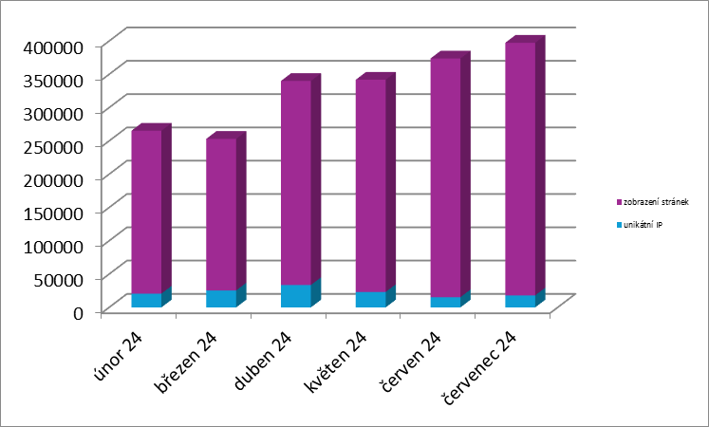

 |  |  |  | 2024
 |  |  |  | zobrazení |  | unikátní IP
 | Leden
 | Únor |  |  | 244 733 |  | 20 692
 | Březen |  |  | 227 660 |  | 25 516
 | Duben |  |  | 306 530 |  | 33 645
 | Květen |  |  | 318 791 |  | 23 153
 | Červen |  |  | 358 518 |  | 15 381
 | Červenec |  |  | 379 369 |  | 18 093
 | Srpen
 | Září
 | Říjen
 | Listopad
 | Prosinec

